**UJIAN TENGAH SEMESTER**

**MEMBUAT SOAL BERDASARKAN KISI-KISI KD 3.5 DAN 3.10 FISIKA KELAS XI**

Penulis

Nama : Finka Natasya Nur Ashifa

NPM : 1913022052

P.S. : Pendidikan Fisika

Mata Kuliah : Pengembangan CBT

Dosen Pengampu : Prof. Dr. Undang Rosidin, M.Pd.

Dr. Doni Andra, S.Pd., M.Sc.

Anggreini, S.Pd., M.Pd.



**Jurusan Pendidikan Matematika dan Ilmu Pengetahuan Alam**

**Fakultas Keguruan dan Ilmu Pendidikan**

**Universitas Lampung**

**2022**

**Satuan Pendidikan : SMA**

**Mata Pelajaran : Fisika**

**Kelas : XI**

**Bentuk Soal : 25 Pilihan Ganda dan 5 Uraian**

**Kompetensi Dasar :**

3.5 Menganalisis pengaruh kalor dan perpindahan kalor yang meliputi karakteristik termal suatu bahan, kapasitas dan konduktivitas kalor pada kehidupan sehari-hari

**Soal Pilihan Ganda**

1. Alat yang digunakan untuk mengukur suhu dengan mendeteksi radiasi termal menggunakan laser dan memiliki keunggulan bisa mendeteksi tanpa perlu menyentuh objek ditunjukkan oleh gambar.....
2. 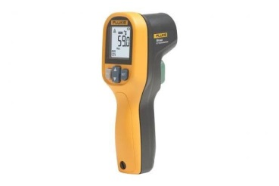
3. 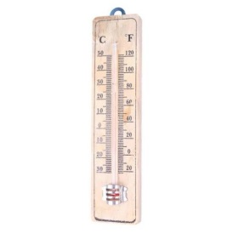

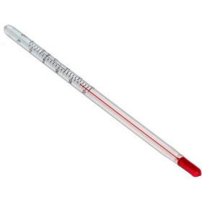

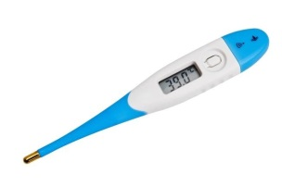

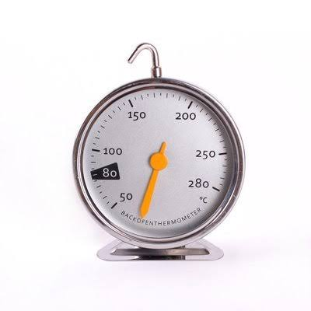

1. Suatu hari Jeno mengukur suhu udara menggunakan termometer. Dimana hasilnya menunjukkan nilai 30°C. Apabila Jeno melakukan konversi suhu hasil pengukurannya menjadi ºR, maka berapakah suhu udara nya?
2. 20 ºR
3. 24 ºR
4. 30 ºR
5. 32 ºR
6. 34 ºR
7. Suatu ketika Renjun mengukur suhu komputer miliknya. Pada pengukuran menunjukan angka 20 °R. Lakukanlah konversi suhu komputer Renjun ke suhu Kelvin. Maka suhu komputer Renjun adalah…..
8. 212 K
9. 253 K
10. 273 K
11. 289 K
12. 298 K
13. Nana ingin mengetahui panas tubuhnya dalam skala Reamur, namun hanya memiliki termometer Fahrenheit. Setelah diukur, ternyata suhu badan Nana mempunyai besaran 97°F. Maka suhu tubuh Nana menggunakan skala Reaumur adalah…..
14. 28,89 ºR
15. 28,98 ºR
16. 29,89 ºR
17. 29,98 ºR
18. 30 ºR
19. Jika suatu batang logam dipanaskan, maka pertambahan panjang (∆l) batang logam tersebut….
20. Berbanding lurus dengan luas penampangnya
21. Berbanding terbalik dengan massa jenisnya
22. Berbanding terbalik dengan kenaikkan suhu
23. Berbanding terbalik koefisien muai panjang
24. Berbanding lurus dengan panjang mula-mula
25. Suatu gas di dalam ruangan tertutup memiliki tekanan 1 atm, suhunya 27ºC dan volumenya 2,4 L. Bila suhunya dinaikkan menjadi 227ºC dan dijaga pada tekanannya tetap, maka volumenya akan menjadi ..... liter
26. 10
27. 5,0
28. 4,5
29. 4,0
30. 3,2
31. Seorang anak yang sedang sakit demam suhu tubuhnya menunjukkan skala 40 ºC, Berapa suhu anak tersebut bila diukur dalam skala Reamur?
32. 32 ºR
33. 40 ºR
34. 56 ºR
35. 80 ºR
36. 100 ºR
37. Berapa besar kalor yang diperlukan untuk menaikkan suhu sebatang besi yang massanya 10 kg dari 20 ºC menjadi 100 ºC, jika kalor jenis besi 450 J/kg ?
38. 350 kJ
39. 360 kJ
40. 370 kJ
41. 380 kJ
42. 390 kJ
43. Di dalam bejana, terdapat air the sebanyak 50 mL dengan suhu 70 ºC. Kemudian, ke dalam gelas tersebut ditambahkan air sebanyak 30 mL bersuhu 5 ºC. Jika diketahui kalor jenis air the sama dengan kalor jenis air dingin, suhu campuran air tersebut adalah…..
44. 4,5625 ºC
45. 45,625 ºC
46. 456,25 ºC
47. 4562,5 ºC
48. 45626 ºC
49. Zat cair yang massanya 10 kg dipanaskan darisuhu 25 ºC menjadi 75 ºC memerlukan panas sebesar 4 x 105 J. Kalor jenis zat cair tersebut adalah…..
50. 200 J kg-1 K-1
51. 400 J kg-1 K-1
52. 600 J kg-1 K-1
53. 800 J kg-1 K-1
54. 1000 J kg-1 K-1
55. Perhatikan gambar sambungan berikut!

100 oC *besi*

*aluminium* 0oC

Ujung besi bebas bersuhu 100 oC disambungkan dengan aluminium yang bersuhu 0 ºC, bila konduksi termal besi ¼ kali konduktivitas aluminium, dan ukuran fisik keduanya sama, maka suhu pada sambungan tersebut sebesar.....ºC

1. 50
2. 40
3. 30
4. 20
5. 10
6. Perhatikan peristiwa perpindahan kalor berikut ini.
7. Panasnya ujung sendok saat ujung yang lain dipanaskan
8. Terjadinya angin darat dan angin laut
9. Panasnya matahari sampai ke bumi
10. Alat pengering rambut (hair dryer)

Yang merupakan contoh perpindahan kalor secara konveksi adalah ....

1. 1 dan 2
2. 2 dan 3
3. 1, 2 dan 3
4. 2 dan 4
5. 1, 2, 3 dan 4
6. Perhatikan peristiwa perpindahan kalor berikut ini.
7. Panasnya ujung sendok saat ujung yang lain dipanaskan
8. Terjadinya angin darat dan angin laut
9. Panasnya matahari sampai ke bumi
10. Menetaskan telur unggas dengan lampu

Yang merupakan contoh perpindahan kalor secara radiasi adalah ....

1. 1 dan 2
2. 2 dan 4
3. 1, 2 dan 3
4. 3 dan 4
5. 1, 2, 3 dan 4
6. Besarnya laju perpindahan kalor secara radiasi ....
7. Berbanding terbalik dengan luas permukaan benda
8. Berbanding terbalik dengan suhu benda
9. Sebanding dengan luas permukaan benda
10. Tidak tergantung jenis bahan
11. Sebanding dengan pangkat 2 (dua) suhu mutlak benda
12. Sepotong besi yang memiliki massa 3 kg, dipanaskan dari suhu 20 ºC hingga 120 ºC. Jika kalor yang diserap besi sebesar 135 kJ. Tentukan kapasitas kalor besi dan kalor jenis besi!
13. 450 kJ
14. 460 kJ
15. 470 kJ
16. 480 kJ
17. 490 kJ
18. Besarnya pertambahan panjang suatu zat jika zat tersebut dipanaskan bergantung pada:
19. Jenis zatnya
20. Kenaikan suhu zat
21. Panjang mula-mula
22. Massa zat

Pernyataan yang tepat adalah…..

1. (1), (2) dan (3)
2. (1) dan (3)
3. (1), (2), (3)dan (4)
4. (4) saja
5. (2) dan (4)
6. Batang alumunium bersuhu 10 ºC dengan panjang 2 m. Jika koefisien muai panjang alumunium 2,5 x 10-5/ºC, panjangnya akan bertambah sebesar 0,2% pada suhu…..
7. 60 ºC
8. 70 ºC
9. 80 ºC
10. 80 ºC
11. 90 ºC
12. Perhatikan peristiwa berikut!

“200 gram es batu bersuhu -10ºC dimasukkan ke dalam gelas yang bermassa 400 gram dan berisi 300 gram air teh bersuhu 70ºC.”

Pernyataan yang sesuai dengan peristiwa di atas adalah ....

1. Es batu melepaskan kalor yang besarnya sama dengan kalor yang diserap gelas dan teh
2. Gelas menerima kalor yang besarnya sama dengan kalor yang dilepaskan es batu dan teh
3. Air teh menyerap kalor yang besarnya sama dengan kalor yang dilepaskan es batu
4. Gelas dan air teh melepaskan kalor yang besarnya sama dengan besar kalor yang diterima oleh es batu.
5. Yang melepaskan kalor hanya air
6. Potongan logam bermassa 1 kilogram yang sedang ditempa memiliki suhu 826 ºC, kemudian segera dimasukkan ke dalam wadah berisi 2 kilogram air bersuhu 20 ºC. Bila tidak ada kalor yang hilang ke lingkungan, maka suhu saat kesetimbangannya sebesar ... ºC. (clogam = 700 J/kgOC, cair = 4200 J/kgOC)
7. 82
8. 146
9. 220
10. 354
11. 432
12. Untuk mengubah 1 kg es pada suhu –1 ºC menjadi air seluruhnya diperlukan kalor sebesar ... kJ. (diketahui kalor jenis es = 2100 J/kg ºC, kalor lebur es = 340.000 J/kg)
13. 120,0
14. 125,2
15. 342,1
16. 350,0
17. 360,5

**Soal Esai**

1. Suatu ketika Jojo memasak air dalam panci sehingga suhunya menjadi 373°K. Jika air milik Jojo diukur dalam skala Celsius, maka hasilnya akan menunjukkan nilai?
2. Ketika kalian ingin memanaskan air, kalian butuh api yang merupakan sumber energi kalor. Tetapi untuk memanaskan air dan minyak agar mencapai perubahan suhu yang sama, besar kalor yang diperlukan berbeda, hal ini berkaitan dengan kalor jenis suatu zat. Apabila jenis zat yang dipanaskan sama pemberian kalor yang besar akan menaikkan suhu lebih tinggi, hal ini berkaitan dengan kapasitas kalor. Jelaskan dengan bahasa kalian sendiri pengertian dari kalor, kalor jenis dan kapasitas kalor!
3. Perhatikan cuplikan video berikut ini dan jawablah pertanyaannya!

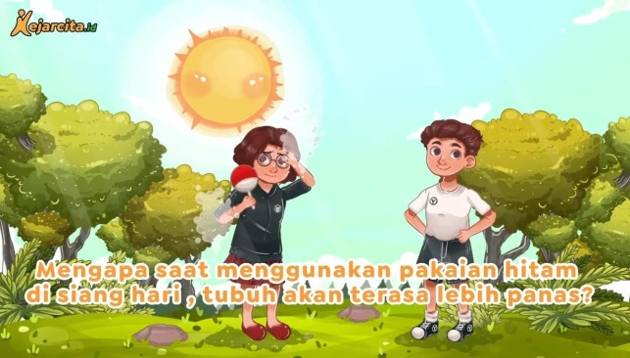

<https://drive.google.com/file/d/1L23IEhfYm0muD80kpLHiCozhCcGdgZ6t/view?usp=drivesdk>

1. Pada siang hari air danau masih terasa dingin sedangkan udara sekitar erasa panas. Berikan penjelasan mengapa perbedaan suhu air danau dan udara bisa terjadi! (diketahui kalor jenis udara = 100 J/kgºC dan kalor jenis air = 4200 J/ kgºC).
2. Sebatang besi dan tembaga yang memiliki massa sama dipanaskan selama 2 menit. Jika diketahui kalor jenis besi lebih besar daripada kalor jenis tembaga, maka logam apa yang lebih cepat mengalami kenaikan suhu? Jelaskan!

**Satuan Pendidikan : SMA**

**Mata Pelajaran : Fisika**

**Kelas : XI**

**Bentuk Soal : 25 Pilihan Ganda dan 5 Uraian**

**Kompetensi Dasar :**

3.10 Menerapkan konsep dan prinsip gelombang bunyi dan cahaya dalam teknologi

**Soal Pilihan Ganda**

1. Perhatikan ciri-ciri gelombang berikut!
   1. Gelombang longitudinal
   2. Gelombang transversal
   3. Tidak dapat merambat melalui zat gas
   4. Tidak dapat merambat melalui ruang hampa
   5. Mengalami difraksi

Berdasarkan ciri-ciri gelombang tersebut, yang sesuai dengan ciri-ciri gelombang bunyi ditunjukkan oleh nomor….

1. 1, 4, dan 5
2. 2, 3, dan 5
3. 3, 4, dan 5
4. 2, 4, dan 5
5. 1, 2, dan 3
6. Pernyataan yang benar dibawah ini tentang perbedaan antara gelombang bunyi dan gelombang cahaya adalah....

|  |  |  |
| --- | --- | --- |
|  | Gelombang Bunyi | Gelombang Cahaya |
| A. | Mengalami difraksi | Tidak mengalami difraksi |
| B. | Mengalami interferensi | Tidak mengalami interferensi |
| C. | Gelombang transversal | Gelombang Longitudinal |
| D. | Merambat membutuhkan media | Dapat merambat tanpa media |
| E. | Dapat dipantulkan | Tidak dapat dipantulkan |

1. Perhatikan pernyataan berikut!
   1. Dapat dipantulkan
   2. Dapat dibiaskan
   3. Dapat dipolarisasikan
   4. Merambat memerlukan medium
   5. Bentuk gelombang longitudinal

Pernyataan yang merupakan ciri-ciri gelombang cahaya adalah....

1. (1), (2), dan (3)
2. (1), (3), dan (4)
3. (1), (4), dan (5)
4. (2), (3), dan (4)
5. (3), (4), dan (5)
6. Sekelompok seniman sedang memainkan alat musik, dan Ruto mendengarkan bunyi alat musik yang bervariasi tersebut dari kejauhan, mulai dari tinggi-rendah nada, serta kuat-lemahnya bunyi yang dihasilkan dari masing-masing alat musik. Pernyataan berikut yang berkaitan dengan peristiwa tersebut adalah...
   1. Nada bunyi dipengaruhi intensitas alat musik, dan kuat bunyi dipengaruhi frekuensi
   2. Nada bunyi dipengaruhi oleh amplitudo, kuat bunyi dipengaruhi oleh intensitas
   3. Nada bunyi dipengaruhi oleh amplitudo, kuat bunyi dipengaruhi oleh amplitudo
   4. Nada bunyi dipengaruhi oleh frekuensi, kuat bunyi dipengaruhi oleh amplitudo
   5. Nada bunyi dipengaruhi oleh panjang gelombang, kuat bunyi dipengaruhi oleh frekuensi
7. Haru dan Rara sedang bermain telepon kaleng seperti yang ditunjukkan pada gambar.

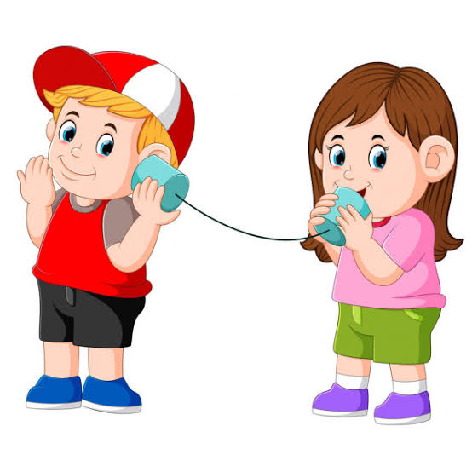

Haru tepat berbicara di dalam kaleng yang digunakan, Rara menempelkan telinga di kaleng tersebut. Rara dapat mendengar suara Haru, peristiwa ini disebabkan...

* 1. Bunyi merambat melalui udara di sekitar Haru dan Rara
  2. Bunyi merambat melalui kaleng yang hampa udara
  3. Bunyi merambat melalui tali yang digunakan
  4. Bunyi mengalami pemantulan pada kaleng yang digunakan Haru
  5. Bunyi diserap oleh alam sekitar sehingga mampu didengarkan oleh Rara

1. Untuk mengevakuasi korban pesawat Sriwijaya Air SJ 182 di kepulauan seribu tim SAR menggunakan alat sonar, selang waktu yang dicatat oleh sonar untuk gelombang merambat sampai kembali ke sonar adalah 2,5 sekon. Jika kedalaman laut 4.200 m, tentukan cepat rambat bunyi didalam air laut...
2. 2680 m/s
3. 840 m/s
4. 2100 m/s
5. 2000 m/s
6. 3360 m/s
7. Sonometer merupakan sebuah alat bantu penala dan digunakan dalam laboratorium fisika sebagai alat penguji nilai frekuensi peralatan. Urutan yang benar dalam penggunaan sonometer adalah:
8. Memilih basis frekuensi
9. Menentukan skala
10. Memasukkan serangkaian catatan di skor lapangan
11. Memasukkan chords ke skor
12. Menentukan modus
13. Mencatat masing-masing hasil skor
14. (3), (5), (1), (4), (6)
15. (4), (1), (3), (5), (6)
16. (1), (2), (3), (4), (5)
17. (4), (3), (2), (1), (6)
18. (6). (5), (3), (4), (1)
19. Perhatikan pernyataan-pernyataan di bawah ini
20. Frekuensi bunyi dari suatu sumber bunyi oleh seorang pendengar akan terdengar bertambah jika sumber bunyi mendekati pendengar dan pendengar diam.
21. Frekuensi bunyi dari suatu sumber bunyi oleh seorang pendengar akan terdengar bertambah jika sumber bunyi diam dan pendengar mendekati sumber.
22. Frekuensi bunyi dari suatu sumber bunyi oleh seorang pendengar akan terdengar berkurang jika pendengar diam dan sumber bunyi bergerak menjauh.
23. Frekuensi bunyi dari suatu sumber bunyi oleh seorang pendengar akan terdengar berkurang jika sumber bunyi dan pendengar diam.

Dari pernyataan diatas, manakah pernyataan yang benar...

1. Semua benar
2. (1) dan (3)
3. (2) dan (4)
4. (4)
5. (1), (2), dan (3)
6. Sebuah mobil Satgas Covid-19 yang membawa pasien sedang membunyikan sirene dengan frekuensi f bergerak dengan laju i berlawanan arah menjauhi pengendara sepeda motor yang bergerak dengan laju s. Jika cepat rambat bunyi di udara k, maka frekuensi yang didengar pengendara sepeda motor a bila dinyatakan dengan f, i, k, dan s adalah...
7. Sumber bunyi memancarkan bunyi dengan frekuensi 500 Hz saling mendekat dengan pendengar. Kecepatan sumber bunyi 40 m/s dan kecepatan pendengar 50 m/s. Jika kecepatan bunyi di udara adalah 340 m/s, frekuensi bunyi yang didengar oleh pendengar adalah…
8. 340 Hz
9. 550 Hz
10. 650 Hz
11. 700 Hz
12. 750 Hz
13. Nana bermain dawai gitar yang memiliki panjang 100 cm dan massanya 20 gram, dengan menghasilkan bunyi nada atas kedua pada frekuensi 400 Hz. Tegangan pada dawai gitar tersebut adalah….
14. 360000 N
15. 600 N
16. 720 N
17. 3600 N
18. 1800 N
19. Ini adalah gambar gelombang bunyi yang terperangkap dalam sebuah pipa dengan panjang 200 cm

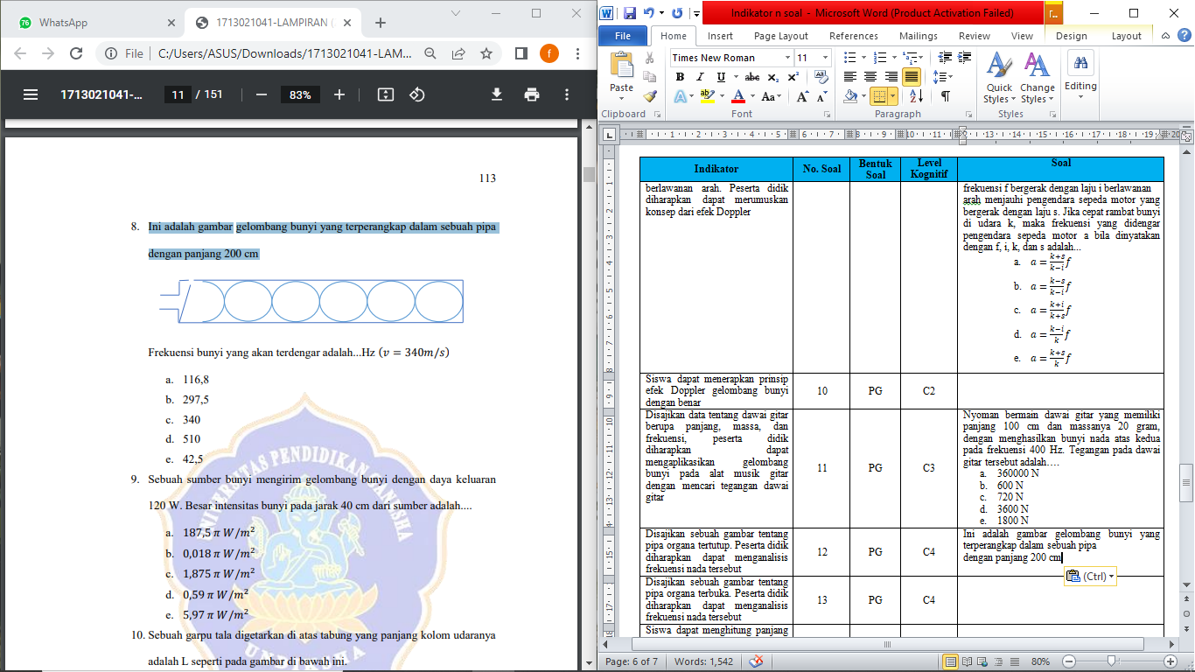

Frekuensi bunyi yang akan terdengar adalah...Hz (𝑣 = 340𝑚/𝑠)

1. 116,8
2. 297,5
3. 340
4. 510
5. 42,5
6. Terdapat sebuah gelombang bunyi yang terperangkap pada sebuah pipa dengan panjang 200 cm seperti gambar berikut.



Frekuensi bunyi yang akan terdengar adalah...Hz (𝑣 = 340𝑚/𝑠)

1. 340
2. 297,5
3. 765
4. 425
5. 212,5
6. Interferensi cahaya dapat terjadi pada cahaya monokromatis apabila...
7. Amplitudo, frekuensi, panjang gelombang kedua gelombang sumber tidak sama dan beda fase kedua gelombang tetap
8. Frekuensi dan panjang gelombang kedua gelombang sumber sama serta beda fase kedua gelomabng berubah-ubah
9. Amplitudo, frekuensi, panjang gelombang, kedua gelombang sumber sama dan beda fase kedua gelombang tetap
10. Amplitudo dan frekuensi, kedua gelombang sumber sama serta beda fase kedua gelombang berubah
11. Amplitudo kedua gelombang sumber sama, frekuensi dan panjang gelombang kedua gelombang sumber tidak sama serta beda fase kedua gelombang tetap
12. Berkas sinar dilewatkan pada dua celah yang berjarak 0.5 mm. Pada jarak 1 m dari celah dipasang layar. Jika interferensi pada layar menunjukkan jarak terang pusat ke terang kelima adalah 6 mm. Maka panjang gelombang sinar tersebut adalah...
13. 8 × 10−6 𝑚
14. 8 × 10−7 𝑚
15. 9 × 10−7 𝑚
16. 7 × 10−7 𝑚
17. 6 × 10−7 𝑚
18. Pada percobaan Young digunakan celah sempit yang berjarak 2 mm satu sama lain dan layar yang dipasang 50 cm dari celah tersebut. Jika dihasilkan terang ke 2 pada jarak 0,5 mm dari terang pusat, maka panjang gelombangnya adalah ....
19. 1000 Å
20. 10000 Å
21. 100 Å
22. 1 Å
23. 0,1 Å
24. Percobaan interferensi Young dilakukan pada dua celah dengan jarak 1 mm, L= 1m dan panjang gelombnagnya 4000Å. Jarak terang orde ke 1 dan ke 4 berturut-turut adalah...mm
25. 0,2 dan 0,8
26. 0,3 dan 0,9
27. 0,4 dan 1,2
28. 0,4 dan 0,8
29. 0,4 dan 1,6
30. Polarisasi dapat terjadi oleh beberapa hal, diantaranya adalah...
31. pemantulan, pemantulan dan pembiasan, pembiasan ganda, absorbsi selektif, dan hamburan
32. penggabungan, pemantulan dan pembiasan, pembiasan ganda, absorbsi selektif dan hamburan
33. Interferensi, pemantulan dan pembiasan, pembiasan ganda, absorbsi selektif, dan hamburan
34. pemantulan, difraksi, pembiasan ganda, absorbsi selektif, dan hamburan
35. pemantulan, celah ganda, absorbsi selektif, dan hamburan
36. Polarisasi adalah penyeleksian arah getar gelombang. Gelombang bunyi tidak dapat mengalami polarisasi, karena…
37. Polarisasi hanya dapat terjadi pada gelombang longitudinal termasuk cahaya, sedangkan bunyi merupakan gelombang tranversal sehingga tidak dapat mengalami polarisasi
38. Polarisasi hanya dapat terjadi pada gelombang elektromagnetik termasuk cahaya, sedangkan bunyi merupakan gelombang longitudinal sehingga tidak mengalami polarisasi
39. Polarisasi hanya dapat terjadi pada gelombang tranversal termasuk cahaya, sedangkan bunyi merupakan gelombang longitudinal sehinga tidak dapat mengalami polarisasi
40. Polarisasi hanya dapat terjadi pada gelomabang tranversal termasuk cahaya, sedangkan bunyi merupakan gelombang elektromagnetik sehingga tidak dapat mengalami polarisasi
41. Polarisasi hanya dapat terjadi pada gelomabang cahaya, sedangkan bunyi merupakan gelombang tranversal sehingga tidak dapat mengalami polarisasi
42. LCD dan LED merupakan penerapan konsep polarisasi cahaya pada teknologi secara spesifik, konsep polarisasi digunakan pada….
43. Cairan polaroid pada LCD/LED yang dapat menyeleksi arah getar pada gelombang cahaya layar belakang sesuai citra yang ingin ditampilkan
44. Cairan polaroid pada LCD/LED yang dapat merubah citra yang akan ditampilkan
45. Cairan polaroid pada LCD/LED yang dapat memantulkan gelombang cahaya latar belakang
46. Cairan polaroid pada LCD/LED yang dapat membiaskan gelombang cahaya layar belakang sesuai citra yang ingin ditampilkan
47. Cairan polaroid pada LCD/LED yang dapat menggabungkan gelombang cahaya layar belakang

**Soal Esai**

1. Bagaimanakah aplikasi konsep gelombang bunyi dalam kehidupan sehari-hari? Jelaskan!
2. Seutas dawai yang mempunyai panjang 80 cm menghasilkan nada dasar sebesar 50 Hz. Hitunglah Panjang gelombang dawai tersebut!
3. Cahaya jatuh tegak lurus pada kisi yang terdiri dari 1000 goresan/cm. Sudut orde kedua adalah 30° Panjang gelombang yang digunakan adalah....
4. Polarisasi dapat terjadi oleh beberapa hal, diantaranya adalah...
5. Dua buah polaroid dipasang sejajar dengan sumber cahaya tak terpolarisasi. Polaroid yang paling jauh dengan sumber cahaya diputar sehingga membentuk sudut 30° seperti pada gambar berikut.

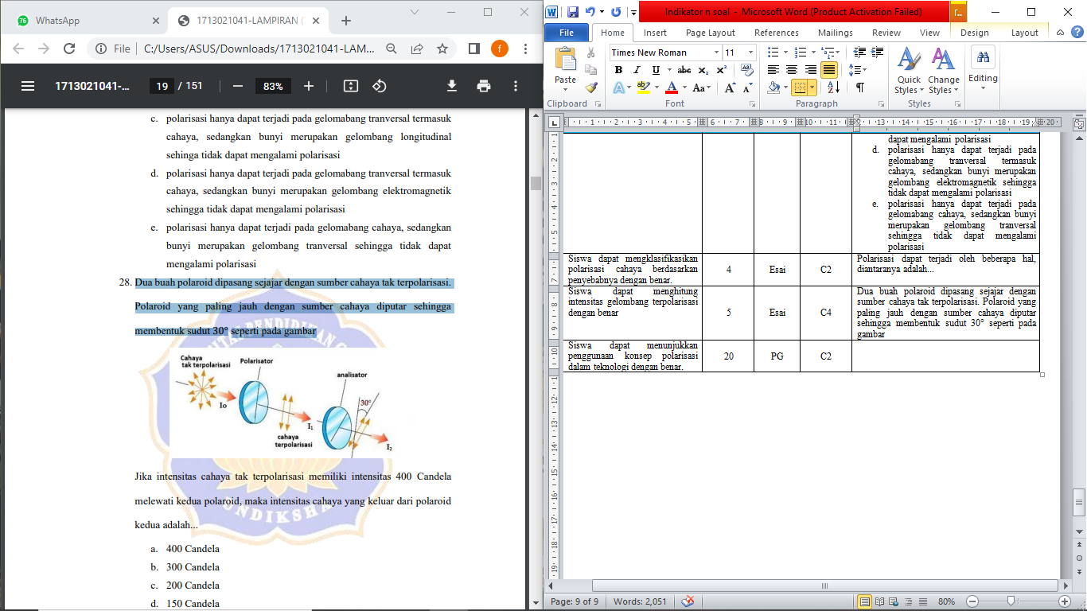

Jika intensitas cahaya tak terpolarisasi memiliki intensitas 400 Candela melewati kedua polaroid, maka intensitas cahaya yang keluar dari polaroid kedua adalah...